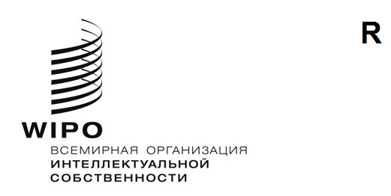

WIPO/GRTKF/IC/48/INF/3

ОРИГИНАЛ:  АНГЛИЙСКИЙ

ДАТА:  14 ноября 2024 года

**Межправительственный комитет по интеллектуальной собственности, генетическим ресурсам, традиционным знаниям и фольклору**

**Сорок восьмая сессия**

**Женева, 29 ноября 2024 года**

проект программы сорок восьмой сессии

*Документ подготовлен Секретариатом*

1. Во исполнение требования Межправительственного комитета по интеллектуальной собственности, генетическим ресурсам, традиционным знаниям и фольклору («Комитет») о распространении предлагаемой программы работы в настоящем документе представлен проект предлагаемой программы работы сорок восьмой сессии Комитета. Данный проект является ориентировочным: фактическая организация работы Комитета будет определяться Председателем и членами Комитета в соответствии с правилами процедуры.

|  |  |  |
| --- | --- | --- |
| Четверг, 28 ноября 2024 года  С 10:00 | | Консультативный форум коренных народов  *В работе форума примут участие члены организаций, представляющих общины коренных народов. Заседание не является официальной сессией Комитета, но проводится по решению Комитета и обслуживается Секретариатом.* |
| Пятница, 29 ноября 2024 года  10:00–13:00 | **Пункт 1.** Открытие сессии  **Пункт 2.** Выборы должностных лиц  **Пункт 3.** Принятие повестки дня  WIPO/GRTKF/IC/48/1 Prov.  WIPO/GRTKF/IC/48/INF/2  WIPO/GRTKF/IC/48/INF/3  **Пункт 4.** Аккредитация некоторых организаций  WIPO/GRTKF/IC/48/2  **Пункт 5.** Подведение итогов работы по теме «Генетические ресурсы и связанные с ними традиционные знания» и обсуждение любых вопросов, возникших в контексте Дипломатической конференции | |
| 15:00–18:00 | **Пункт 5.** Подведение итогов работы по теме «Генетические ресурсы и связанные с ними традиционные знания» и обсуждение любых вопросов, возникших в контексте Дипломатической конференции *(продолжение)*  **Пункт 6.** Любые другие вопросы  **Пункт 7.** Закрытие сессии | |

[Конец документа]